
Міжнародний освітній ресурс про світ мікробів і хвороб.
Плани уроків, робочі аркуші та вправи.

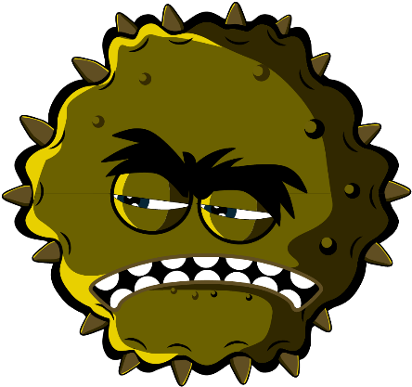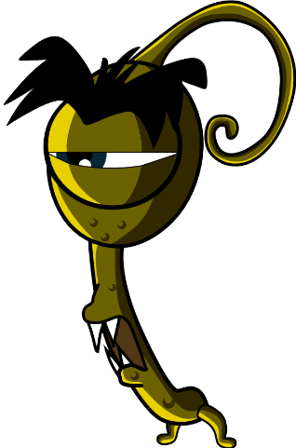

Перші роки (3-5 років)

Ласкаво просимо до ресурсу e-Bug

Ресурс e-Bug був розроблений, щоб оживити світ мікробів і антибіотиків для дітей, які навчаються у школах. Ресурс — це серія доповнень до навчальної програми (перші роки (Early Years), Ключові етапи (Key Stage, KS) 1, 2, 3 і 4), які відповідають освітнім стандартам Департаменту освіти для молодших і старших шкіл.
Ресурс було створено Агенцією з питань охорони здоров’я Великої Британії (UK Health Security Agency, раніше — Департамент охорони здоров’я (Public Health England)) у співпраці із 17 країнами-партнерами ЄС, щоб підвищити інтерес до науки та покращити знання та розуміння молоддю мікроорганізмів, профілактики інфекцій та контролю над ними, а також доцільного використання антибіотиків, тим самим даючи молоді змогу бути проактивною у піклуванні про власне здоров’я. Плани уроків можна використовувати послідовно або як окремі вправи, розраховані на 50-хвилинні заняття в класі. Викладачі можуть вільно використовувати ці інструменти, їх можна копіювати для використання в класі, але не можна продавати.
Понад 27 міжнародних країн беруть участь у проєкті e-Bug, а ресурси оцінювали більше, ніж 3 000 дітей в Англії, Франції та Чехії. Пакет e-Bug підтримується вебсайтом, з якого можна завантажити всі ресурси пакета, відео, зображення та додаткові вправи (www.e-bug.eu).

Ми хотіли б подякувати всім, хто брав участь у розробці цього ресурсу, який допоможе наступному поколінню дорослих використовувати антибіотики більш доцільно та раціонально. Ми хочемо висловити особливу подяку вчителям та учням у Великій Британії та Європі, які брали участь у фокус-групах і процесі оцінювання та допомогли зробити ці матеріали не лише цікавими й захопливими, а ще й ефективними. Сподіваємося, вам сподобається користуватися ресурсом e-Bug, і він стане безцінним доповненням для ваших уроків. Якщо ви хочете бути в курсі наших останніх ресурсів або досліджень і розробок, які ми проводимо, підпишіться на нашу щоквартальну розсилку за адресою: www.e-bug.eu/uk-newsletter

Ваші відгуки для нас, як викладачів, — безцінні. Ваші коментарі допоможуть ресурсу e-Bug рости й розвиватися. Надсилайте будь-які коментарі, запити та пропозиції на адресу: Primary Care and Interventions Unit UK Health Security Agency Twyver House, Bruton Way Gloucestershire GL1 1DQ

Або відвідайте вебсайт e-Bug і зв’яжіться з нами за адресою www.e-bug.eu/uk-contact-us

Команда e-Bug

Кожен розділ пакета містить детальні плани уроків, робочі аркуші для учнів і роздаткові матеріали. Деякі з яких доступні у форматі MS PowerPoint для демонстрації на великому екрані:
- Вправи на основі творчих запитів для сприяння активному навчанню
- Виділені результати навчання, які поглиблюють розуміння учнями важливості мікробів, їхнього поширення, лікування та профілактики
- Вправи, які заохочують учнів більш відповідально ставитися до власного здоров’я
- Вправи, які підкреслюють важливість відповідального використання антибіотиків


Ранні роки

Інформація для вчителя
Для кожної з тем пакету була включена факультативна довідкова інформація, щоб допомогти вам спланувати уроки та подати матеріал учням.

Гігієна рук
Школи — просто рай для потенційно шкідливих мікробів, які можуть швидко поширюватися між дітьми через дотик. Наша шкіра природним чином виділяє жир, який допомагає підтримувати її вологою та запобігає пересиханню. Однак цей жир — ідеальне місце для росту та розмноження мікробів. Він допомагає мікробам «прилипати» до нашої шкіри. Хоча природно наші руки вкриті корисними бактеріями (ще їх називають флорою), ми можемо легко підхопити руками шкідливі мікроби із середовища, що нас оточує (наприклад, удома, в школі, у саду, від диких і домашніх тварин, з їжі), поверхонь і навіть через повітря. Ці шкідливі мікроби можуть швидко й легко поширюватися між дітьми через дотик і можуть завдати нам шкоди, якщо їх проковтнути. Миття рук — один із найкращих способів зупинити поширення шкідливих мікробів і запобігти захворюванням.
Миття рук простою водою, навіть холодною, усуне видимий бруд. Однак мило необхідне для того, щоб розщепити жир на поверхні рук, який затримує мікроби. Коли немає мила і води, можна використовувати дезінфікуючі засоби для рук. За можливості слід використовувати рідке мило, а не брускове, особливо якщо ним користуються кілька людей. Руки треба мити:
- До, під час і після приготування їжі
- Після використання туалету
Після контакту з тваринами або їхніми екскрементами
- Після того, як ви кашляли, чхали або висякалися
- Якщо ви хворі або перебували поруч з хворими людьми
- Після ігор на свіжому повітрі
Дезінфікуючі засоби для рук зі спиртом знищують мікроби у процесі висихання, але не вбивають усі типи шкідливих мікробів і не видаляють видимий бруд чи інші речовини з шкіри. Тому зазвичай не слід використовувати дезінфікуючі засоби для рук після відвідування туалету.

Гігієна органів дихання
Респіраторні інфекції — це інфекції, які трапляються в легенях, грудях, носових пазухах, носі та горлі, наприклад, кашель, застуда, грип чи пневмонія. Ці інфекції можуть поширюватися між людьми повітряно-крапельним шляхом, через контакти між людьми (дотик до рук, обійми, поцілунки) або через дотик до забруднених поверхонь. Мікроби можуть поширюватися, потрапляючи в ніс або очі неінфікованої людини, коли та торкається обличчя забрудненими руками. Найпоширеніший спосіб поширення інфекції — кашель і чхання. За допомогою чхання наше тіло намагається позбутися будь-яких шкідливих мікробів і частинок пилу, які ми могли вдихнути. Шкідливі мікроби та пил потрапляють на волосинки в носі та лоскочуть його або можуть дратувати задню стінку горла чи легені. Ніс посилає повідомлення в мозок, який потім надсилає повідомлення назад у ніс, рот, легені та грудну клітку, наказуючи їм видути причину подразнення. У разі застуди та грипу мільйони частинок вірусу вилітають і забруднюють поверхню, на яку потрапляють. Нею може виявитися їжа чи руки.
Застуда та грип — найпоширеніші захворювання в дитячому віці і, можливо, одні з найбільш заразних. COVID-19 — назва захворювання, яке викликається вірусом SARSCoV-2, який може бути дуже заразним. Оскільки застуда, грип і COVID-19 спричинені вірусами, їх неможливо вилікувати антибіотиками. Коли ми застуджуємось або хворіємо на грип, зазвичай рекомендується відпочивати і пити багато рідини, однак, якщо симптоми не зникають, потрібно звернутися до лікаря або фармацевта. Симптоми застуди й грипу включають головний біль, біль у горлі та лихоманку. Застуда також може викликати нежить. Багато випадків хворого горла, що пов’язані із застудою та грипом, викликані вірусами в горлі, які викликають запалення й відчуття того, буцім в горлі щось «дере». Вдих через рот викликає відчуття сухості в горлі, а безперервний кашель може посилити біль та подразнення у горлі.
Навчання належній гігієні органів дихання з дитинства, наприклад, прикривання органів дихання при кашлі та чханні або регулярне миття рук протягом 20 секунд, може допомогти запобігти поширенню подібних інфекцій. Дотримуватися цих правил особливо важливо у сезон щорічних зимових застуд / грипу. Чхаючи, людина має природний рефлекс — прикласти руки до обличчя, але важливо замінити цю дію новими звичками, щоб зменшити поширення інфекції:
Прикривайте чхання, викидайте серветки і регулярно мийте руки.
Зловити: прикрийте рот і ніс серветкою. Якщо у вас немає серветки, прикрийтеся верхньою частиною рукава або ліктем (а не руками).
- Викинути: використану серветку викидайте відразу ж, щоб уникнути поширення інфекції на поверхні або на інших людей.
- Знищити: добре вимийте руки з милом і водою або дезінфікуючим засобом для рук, якщо мила і води немає, відразу після того, як викинули серветку в смітник.
Ми можемо допомогти запобігти поширенню цих інфекцій (наприклад, грипу та COVID-19), зробивши щеплення. Перевірте посилання державних органів щодо того, чому щороку потрібна інша вакцина проти грипу.
Вивчення заходів гігієни органів дихання дає можливість поговорити з учнями про вакцини та щеплення, з яким вони можуть бути знайомі, наприклад, зі щорічним щепленням від грипу.

Гігієна рота
Зазвичай перші зуби прорізуються у людини приблизно у віці 6 місяців, а до двох з половиною років вона має повний комплект із 20 молочних зубів. Приблизно у 6 років у людини прорізуються перші постійні кутні зуби, а передні молочні зуби починають хитатися та випадати, а на зміну їм з’являються постійні (дорослі) зуби. У середньому до 12 років людина втрачає всі молочні зуби і має 32 дорослі зуби, які, якщо добре їх доглядати, лишаються на все життя.
На зубах можуть рости бактерії. Злипаючись, вони утворюють липку речовину, яка називається зубним нальотом. Його можна побачити у себе в роті у вигляді кремової смуги навколо зубів або іноді — відчути язиком. Якщо зубний наліт регулярно не очищати або якщо в раціоні багато цукру, бактерії в нальоті можуть призвести до руйнування зубів (карієсу).
Коли ми їмо солодку їжу та п’ємо солодкі напої, бактерії в нальоті можуть використовувати цукор для утворення кислоти. З часом ця кислота може розчинити зовнішню поверхню зубів (емаль). Коли пошкоджено багато емалі, з’являється дірка (порожнина). Оскільки процес гниття триває, бактерії можуть досягти нерва і викликати зубний біль.
Якщо не проводити лікування зубів, карієс може поширитися, а бактерії можуть проникнути в нерв, що призведе до запалення кістки та навколишніх структур зуба, а це може призвести до абсцесу — наповненої гноєм порожнини чи капсули. Такі процеси часто приводять до необхідності видаляти зуб і супроводжуються сильним болем.
Здоров’я зубів надзвичайно важливе. Більше ніж 23 % дітей в Англії мають карієс. Це — основна причина госпіталізації дітей віком від 5 до 9 років. Хороша новина полягає в тому, що карієсу можна запобігти, якщо обмежити кількість продуктів і напоїв із додаванням цукру, двічі на день чистити зуби пастою з фтором і регулярно відвідувати стоматолога для перевірки здоров’я зубів і ясен.
Фтор у зубній пасті допомагає зміцнити зуби та уповільнити процес руйнування. Найважливіший час для чищення зубів зубною пастою з фтором — перед сном. Щоб не забувати чистити зуби, найкраще робити це разом з іншими гігієнічними процедурами двічі на день: вранці та ввечері.

Здорове харчування
Станом на сьогодні 34 % дітей молодшого шкільного віку у Великій Британії мають надлишкову вагу. Сучасні діти їдять у три рази більше цукру, ніж повинні. Половина цукру, який споживають діти, припадає на нездорові закуски та солодкі напої. Фрукти та овочі все ще найздоровіший перекус.

Усі плани уроків і допоміжні матеріали, що містяться в цьому пакеті, можуть бути завантажені як придатні до модифікування шаблони з вебсайту e-Bug

Ранні роки

Поширення інфекції: Гігієна рук

Урок 1: Гігієна рук
Беручи участь в експерименті в класі, діти дізнаються, чому важливо правильно мити руки, а також вивчають найкращий спосіб і правильний порядок миття рук.

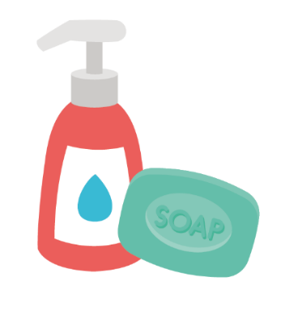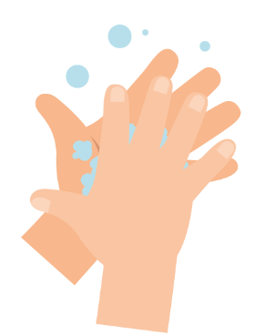

Результати навчання

Усі учні повинні:
- Розуміти, що ми миємо руки, щоб видалити мікроби.
- Розуміти послідовність дій при митті рук і висякуванні.
- Розуміти, як висякуватися, щоб мінімізувати ризик передачі інфекції.

Посилання на навчальну програму

Розвиток спілкування та мови
- Слухання та увага
- Розуміння
- Говоріння

Фізичний розвиток
- Здоров’я та догляд за собою

Мистецтво вираження та дизайн
- Вивчення та використання засобів і матеріалів

 Урок 1: Гігієна рук

Необхідні ресурси

Вправа: Руки-кульки

На кожного учня
- Одноразові пластикові / вінілові рукавички

На кожну групу або на клас
- Миска
- Вода
- Мило для рук
- Чорний маркер, який можна відмити

Додаткова вправа: Флеш-картки про миття рук і висякування носа

На клас
- TS1 (Аркуш для вчителя 1) — Флеш-картки про миття рук і висякування носа

Додаткова вправа: Вправа «Послідовність малюнків»

На кожного учня / групу
- SW1 (Робочий аркуш учня 1) — Вправа «Послідовність малюнків»
- Клей в олівці та папірці або листівки

Додаткова вправа: Таблиця миття рук

На кожного учня
- SW2 e-Bug — Діаграма миття рук

Допоміжні матеріали
- TS1 — Флеш-картки про миття рук і висякування носа
- SW1 — Вправа «Послідовність малюнків»: розмістіть картинки з миттям рук у правильному порядку
- SW2 e-Bug — Діаграма миття рук

Розширена підготовка
- Наповніть раковину або велику миску мильною водою
- Надуйте вінілові рукавички повітрям і зав’яжіть їх внизу, щоб утворилися повітряні кульки
- Намалюйте на кульках кола та крапки маркером, який змивається, щоб вони нагадували мікробів

Урок 1: Гігієна рук

Ключові слова
Гігієна
Мило
Інфекція

Здоров’я та безпека
Переконайтеся, що учні не мають алергії на мило або чутливої шкіри
Щоб дізнатися більше про безпечні мікробіологічні практики у кабінеті, відкрийте вебсайт CLEAPPS
www.cleapps.org.uk

Посилання на вебсторінки
Гігієна рук (e-bug.eu)

Вступ
Ознайомлюючи учнів з поняттям мікроби, можете звернутися до розділу з інформацією для вчителя, щоб отримати додаткову інформацію.
- Почніть урок, запитавши дітей, хто з них мив сьогодні руки. Запитайте їх, чому вони мили руки (щоб змити бруд або мікроби, які могли бути у них на руках), і що станеться, якщо вони не митимуть руки (вони можуть захворіти, коли проковтнуть шкідливі мікроби, які є у них на руках).
- Поясніть учням, що оскільки ми постійно користуємося руками, то підхоплюємо на них мільйони мікробів щодня. Хоча багато з них — нешкідливі, деякі можуть бути шкідливими. Поясніть, що ми передаємо мікроби нашим друзям та іншим людям через дотик. Саме тому ми миємо руки.
- Опишіть ключові моменти, коли ми повинні мити руки (особливо після туалету та перед їжею).
- Поясніть дітям, що зараз ви виконуватимете вправу, яка покаже, що на наших руках є мікроби і як їх краще змити.

Вправа
- Продемонструйте, як змити маркер з рук-кульок водою з милом.
- Дайте кожній дитині руку-кульку, вкриту мікробами (намальовані маркером, який можна мити).
- Діти повинні по черзі ретельно відтерти маркер з руки-кульки в мисці з мильною водою.
- Обговоріть з дітьми те, що вони побачили. Скільки часу знадобилося, щоб зникли всі мікроби? Чому, на вашу думку, важливо мити руки? Якби ми не використовували мило, чи вийшло б у нас змити мікроби?
Діти повинні звернути увагу, що маркер значно легше змити мильною водою.

Відкрийте сайт e-bug.eu/eng/EYS/ lesson/Hand-Hygiene, щоб знайти демонстрацію NHS і пісню про миття рук UKHSA. Таким чином діти краще запам’ятають правильну техніку миття рук.

Обговорення
- Обговоріть з дітьми, звідки могли взятися мікроби на руках-кульках. Наголосіть, що не всі мікроби на руках шкідливі. Там також можуть бути корисні мікроби.
- Наголосіть учням, що руки треба мити ретельно. Підкресліть, що мікроби люблять ховатися між пальцями та під нігтями. Важливо знати, КОЛИ і ЯК правильно мити руки, щоб запобігти розповсюдженню мікробів і потенційній інфекції. Якщо вам хочеться чхнути, а змоги помити руки немає, чхайте або кашляйте на рукав / у лікоть.

Додаткові вправи

Флеш-картки про миття рук і висякування носа
TS1 — корисний спосіб заохочувати навчання. Картки можна вирізати та ламінувати або відобразити на дошці. Попросіть дітей назвати зображення, правильне слово показано на картці.

Вправа «Послідовність малюнків»
Роздайте дітям або групам дітей аркуші SW1. Роздайте папірці, листівки та клей в олівцях. Попросіть дітей відсортувати картки в правильному порядку та приклеїти їх на папір клеєм.

Таблиця миття рук
SW2 — таблиця миття рук, яка дозволяє дітям позначати й відстежувати, як часто вони миють руки протягом одного навчального тижня. Роздрукуйте аркуші та роздайте усім дітям. Це може бути вправа для виконання в школі або вдома, щоб закріпити процедуру миття рук.

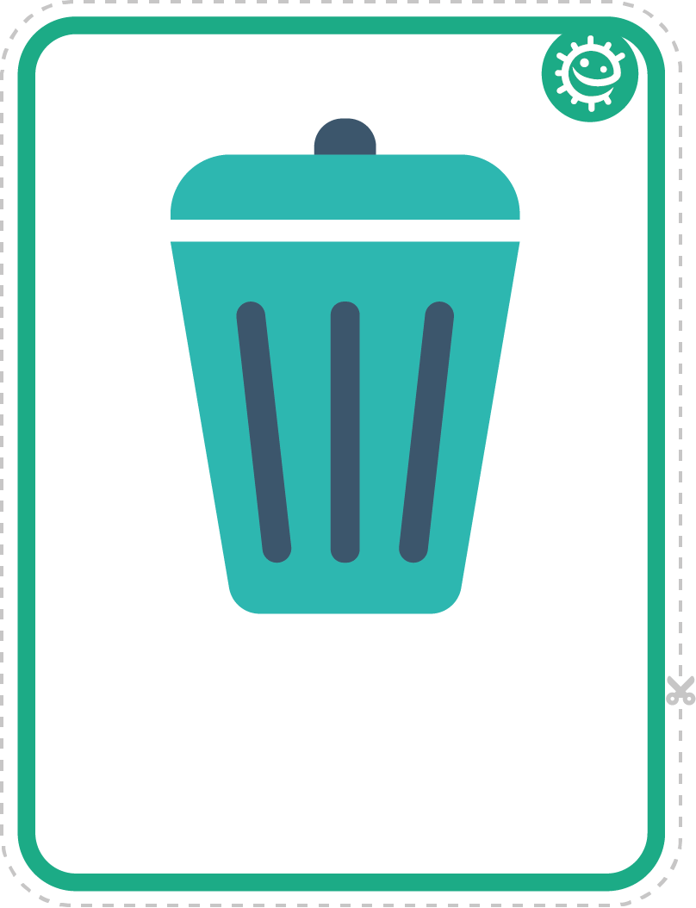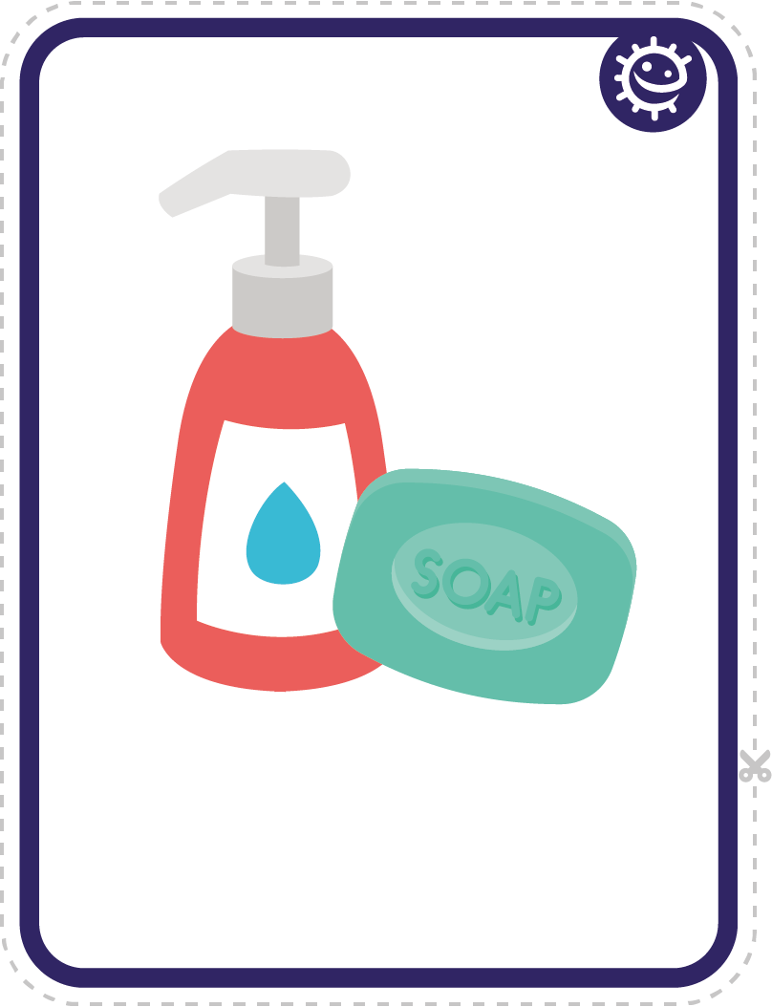

TS1 — Флеш-картки про миття рук і висякування носа
Кошик для сміття
Мило

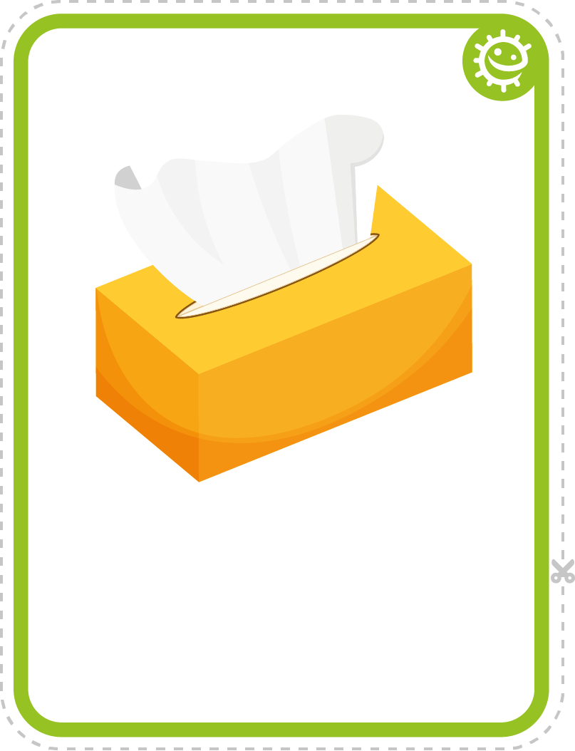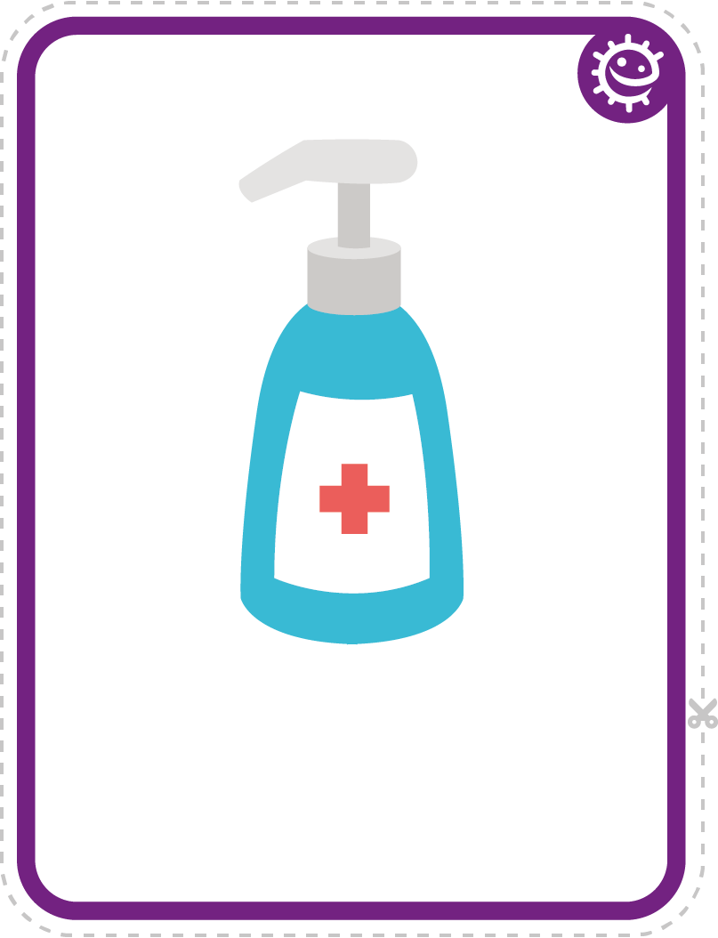
Паперова хустинка
Дезінфікуючий засіб для рук

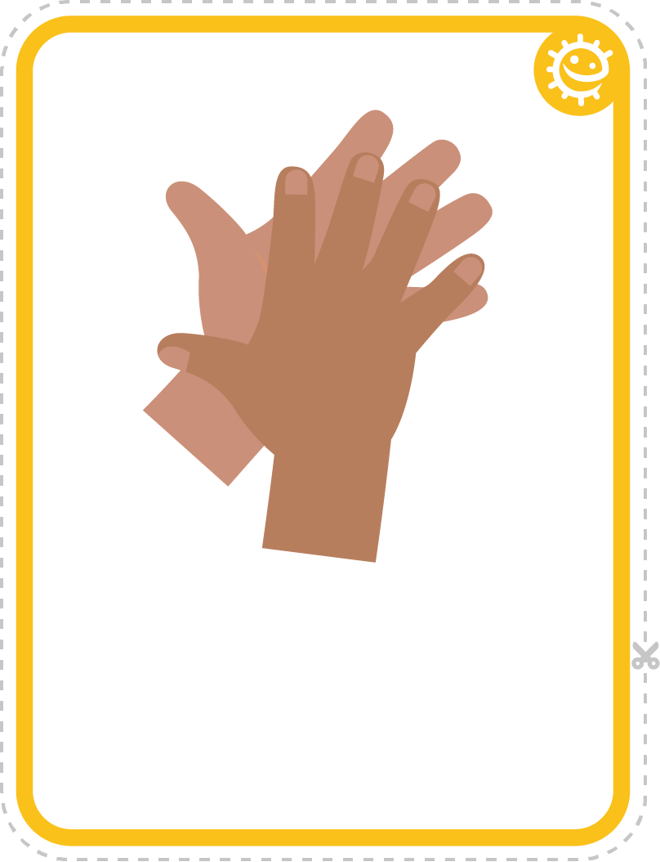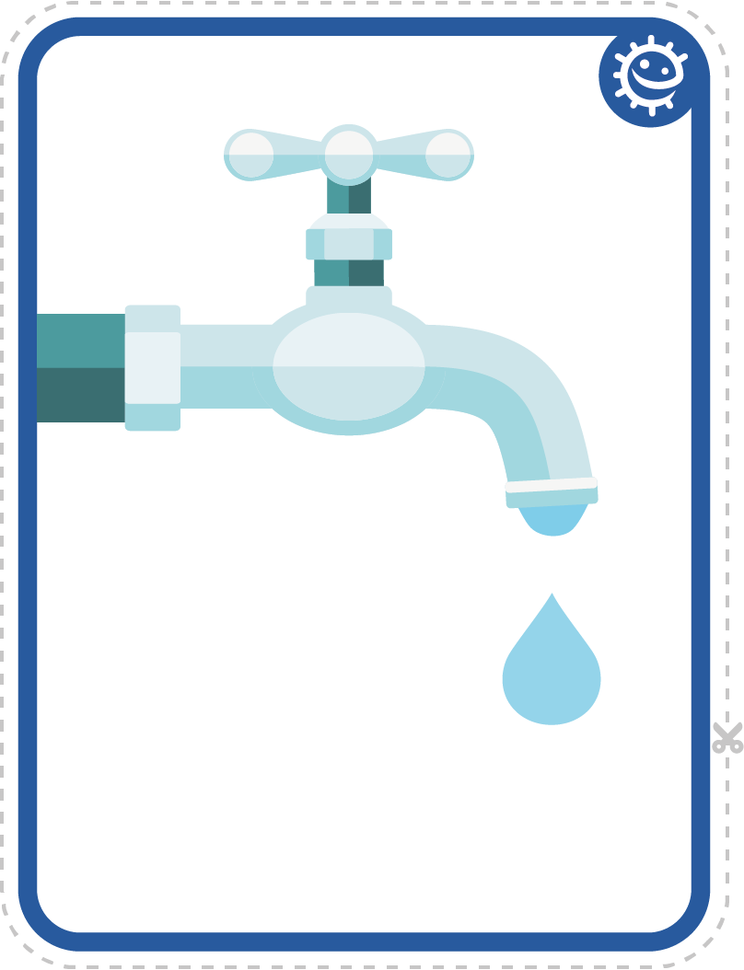
Руки
Кран

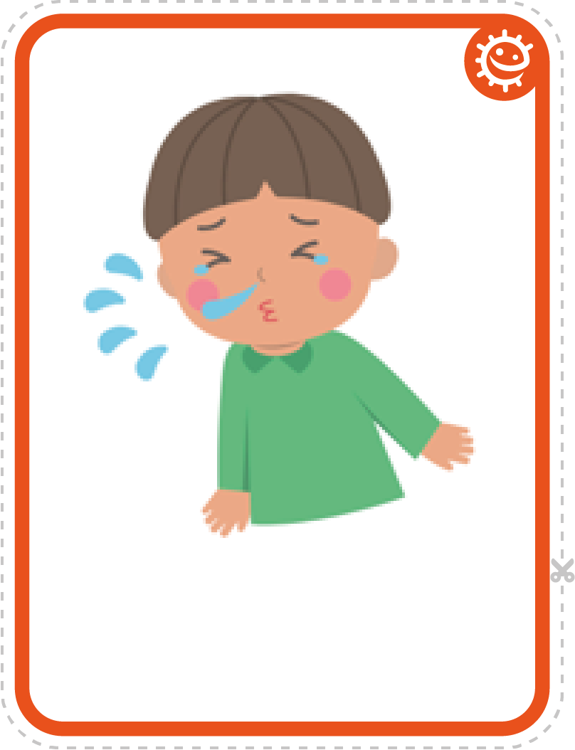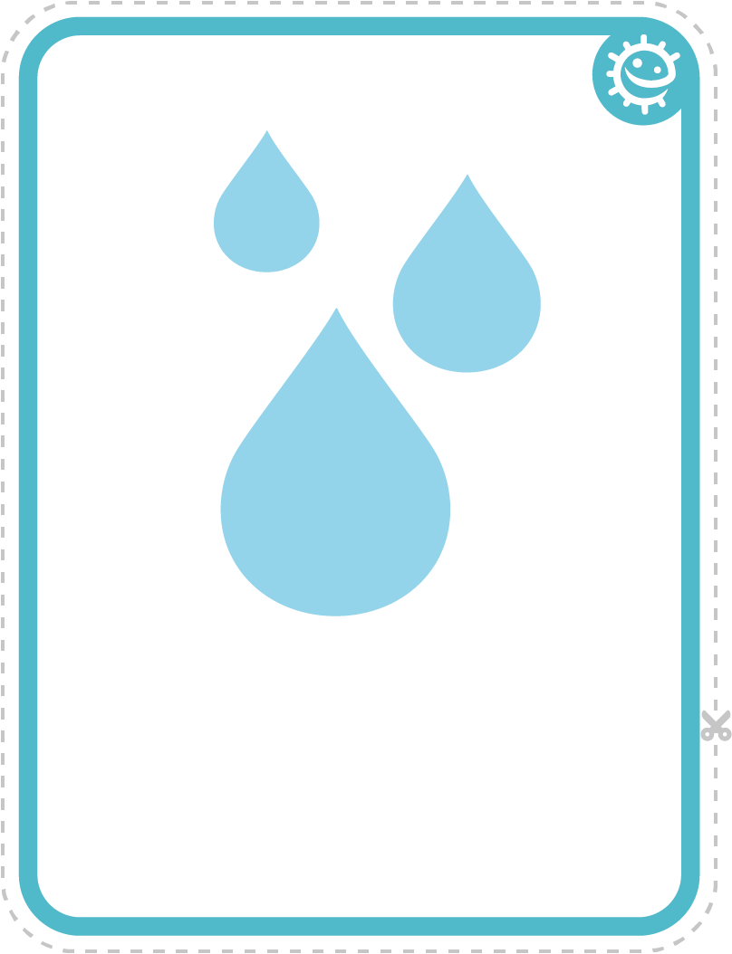
Чхання
Вода

SW1 — Вправа «Послідовність малюнків»: розмістіть картинки з миттям рук у правильному порядку

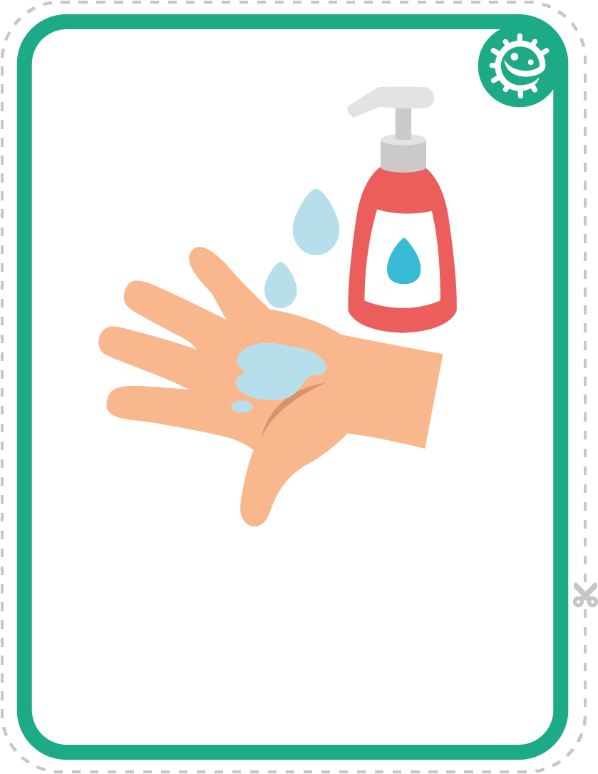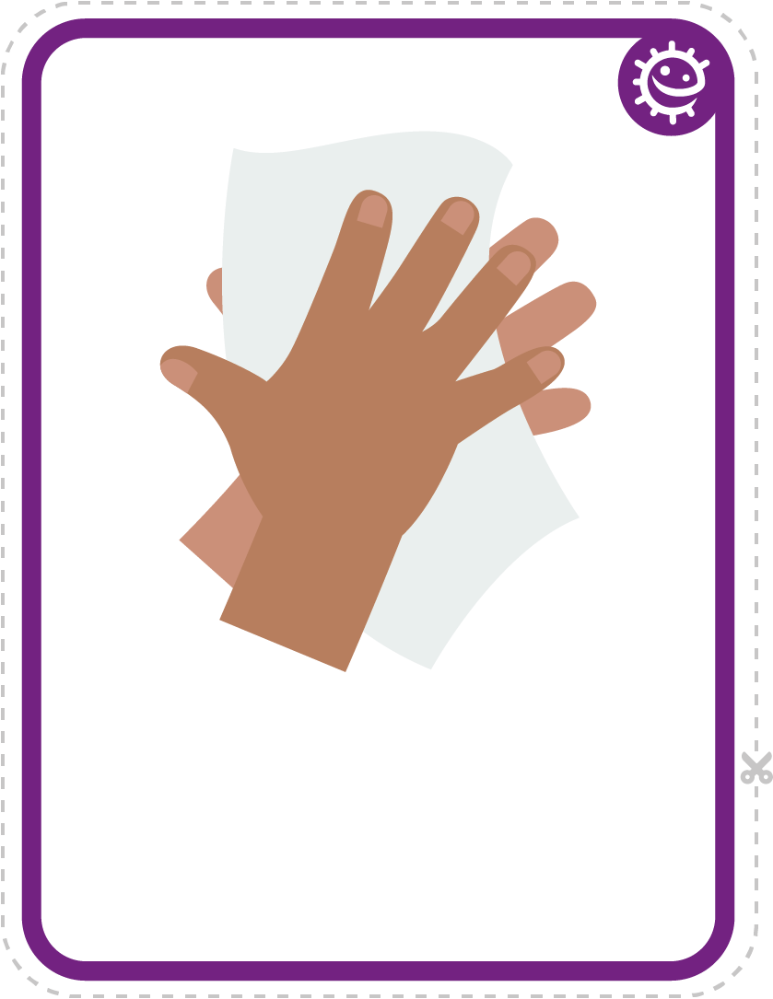
Мило
Сухі руки

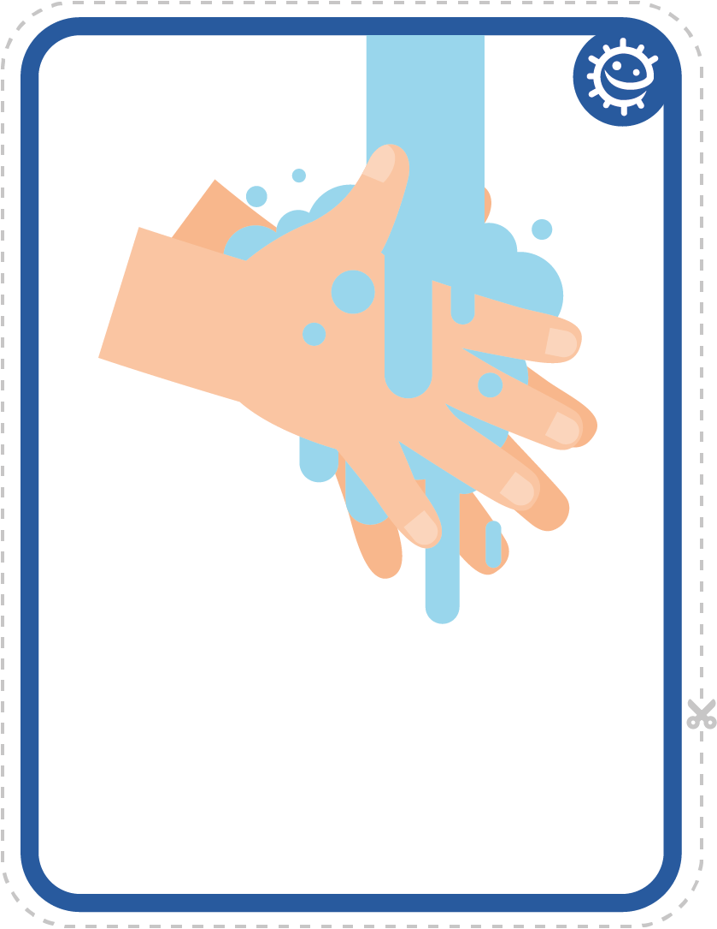
Відкрити кран
Сполоснути руки

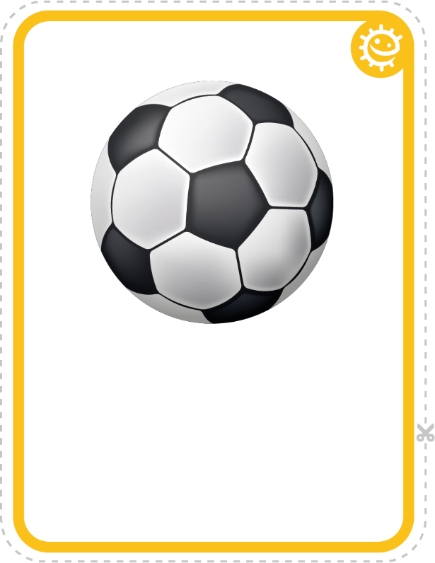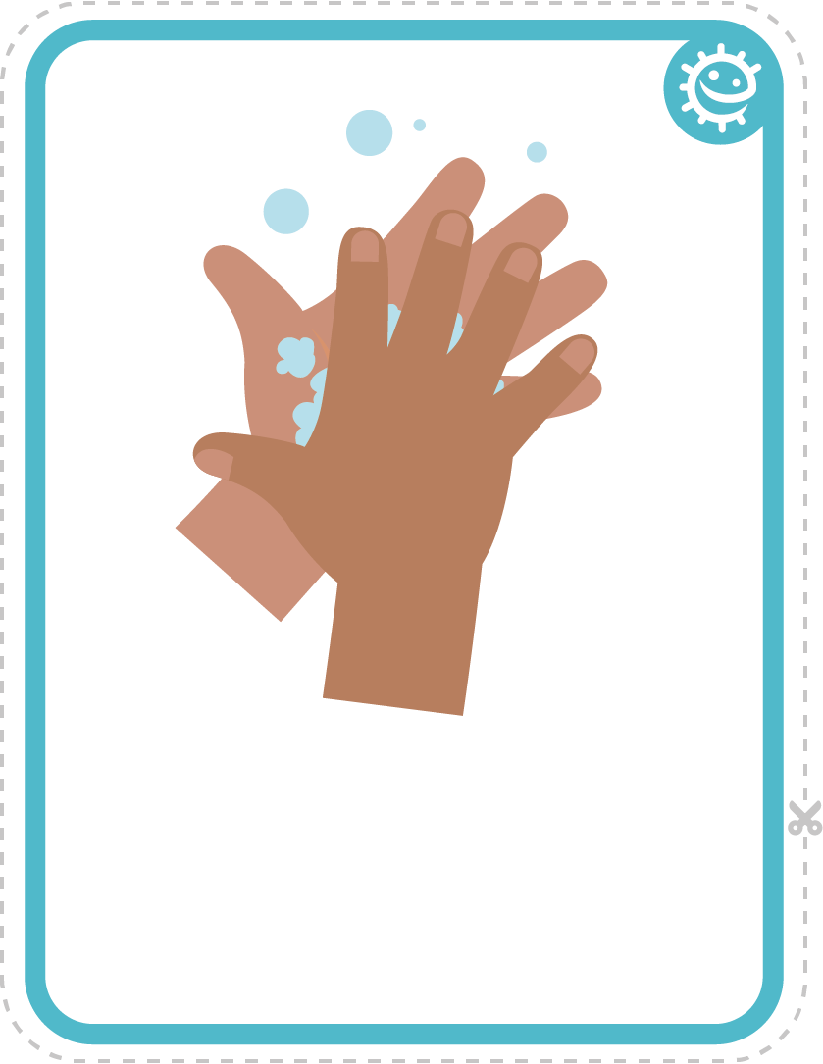
Гра надворі
Потерти руки


SW2 — Діаграма миття рук
ПТ
Помив/помила руки перед школою
Помив/помила руки після перерви
Помив/помила руки перед обідом
ЧТ
СР
ВТ

ПН
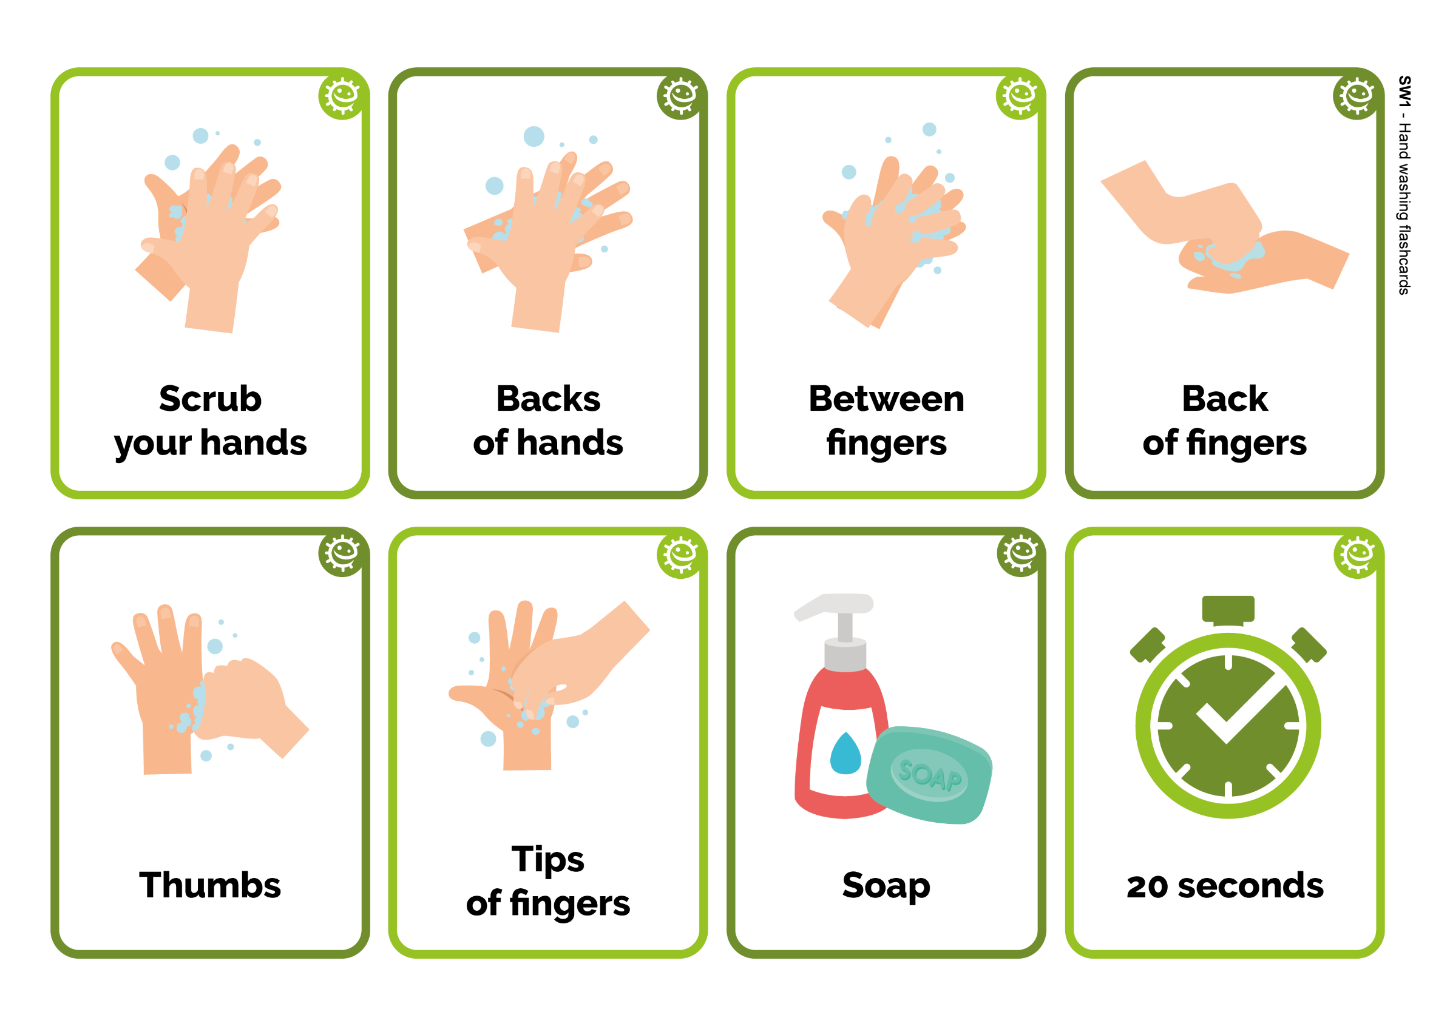
Таблиця миття рук
Ім’я
Клас
Малюйте щось або
ставте зірочку щоразу,
коли миєте руки
SW1 — Флеш-картки про миття рук
Тильна сторона
пальців
20 секунд
Мило
Тильна сторона
рук
Потріть
руки
Великі пальці
Кінчики
пальців
Між
пальцями
Ранні роки

Поширення інфекції: Гігієна органів дихання

Урок 2: Гігієна органів дихання
Діти дізнаються, як легко шкідливі мікроби поширюються через чхання.

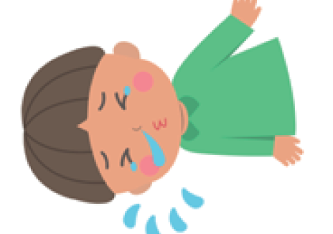

Результати навчання

Усі учні повинні:
- Розуміти, що чхання в серветку або в рукав (а не в руки) — найкращий спосіб зупинити поширення мікробів застуди та грипу.
- Розуміти, що в чханні можуть бути шкідливі мікроби, які можуть опинитися у вас на руках
- Розуміти послідовність дій при митті рук і висякуванні

Посилання на навчальну програму

Розвиток спілкування та мови
- Слухання та увага
- Розуміння
- Говоріння

Фізичний розвиток
- Здоров’я та догляд за собою

Мистецтво вираження та дизайн
- Вивчення та використання засобів і матеріалів

Урок 2: Гігієна органів дихання

Необхідні ресурси

Вправа: Кольорове чхання

На кожного учня
- Паперова тарілка / аркуш паперу
- Пластикові / вінілові рукавички
- Харчовий барвник, доданий у воду
- Соломинка для пиття

Додаткова вправа: Флеш-картки про миття рук і висякування носа

На клас
- TS1 — Флеш-картки про миття рук і висякування носа

Додаткова вправа: Письмова вправа про висякування носа

На кожного учня
- SW1 — Письмова вправа про висякування носа

Допоміжні матеріали
- TS1 — Флеш-картки про миття рук і висякування носа
- SW1 — Письмова вправа про висякування носа

Розширена підготовка
- Для цієї вправи ви можете використовувати руки-кульки з уроку 1 замість паперових тарілок
- Підготуйте чашку з підфарбованою водою, додавши кілька крапель харчового барвника
- Можете використовувати різні кольори для позначення різних мікробів

Урок 2: Гігієна органів дихання

Ключові слова
Симптом
Чхання
Вакцинація
Мікроб

Здоров’я та безпека
Дітям можуть знадобитися фартухи.

Переконайтеся, що харчовий барвник розбавлений (щоб уникнути появи плям). Дітям можуть знадобитися захисні окуляри.

Щоб дізнатися більше про безпечні мікробіологічні практики у кабінеті, відкрийте вебсайт CLEAPPS
http://www.cleapps.org.uk/

Посилання на вебсторінки
Гігієна органів дихання (e-bug.eu)

Вступ
- Почніть із пояснення дітям, що сьогодні вони дізнаються, як шкідливі мікроби можуть поширюватися під час чхання та кашлю.
- Поясніть, що застуда та грип викликаються шкідливими мікробами (вірусами). Віруси можуть передаватися іншим людям, якщо ми кашляємо чи чхаємо на них або якщо ми кашляємо та чхаємо собі на руки, а потім торкаємося ними чогось чи когось.

Вправа
- Попросіть групу обвести ручкою свою руку на паперовій тарілці або на аркуші паперу.
- Додайте кілька крапель кольорової води на намальовану руку кожної дитини.
- Роздайте усім дітям соломинки для пиття та попросіть їх видути мікроби на всю намальовану руку так, як вони видували б мікроби з носа собі на руки.
- Діти можуть захотіти прикрасити мікроби або дати їм імена.
- Обговоріть з дітьми, що станеться, якщо під час чхання ми прикриємо рот серветкою або рукавом, а не руками: і як це обмежить поширення мікробів.
Діти повинні помітити, що кольорова вода легше розтікається по намальованій руці, коли вони не прикривають рота.

Обговорення
Обговоріть з дітьми, що сталося. Попросіть їх подивитися на руку і помітити, що мікроби все ще на ній.

Мікроби можуть передаватися між людьми через дотик, якщо ми прикриваємо кашель і чхання руками. Якщо немає серветки, рекомендується чхати у рукав / лікоть, оскільки так ми з меншою ймовірністю передаємо іншим людям шкідливі мікроби.

Поясніть, що чхання в руку може поширювати мікроби на предмети, яких ми торкаємось, тому краще чхнути в серветку (або у рукав / лікоть), а потім викинути її та якомога швидше вимити руки.

Додаткові вправи
Флеш-картки про миття рук і висякування носа
TS1 можна використовувати для підтримки отриманих знань. Роздрукуйте аркуш і виріжте картки або відобразіть аркуш на дошці. Попросіть дітей назвати зображення, правильне слово показано на картці.

Письмова вправа про висякування носа
Роздайте дітям аркуші SW1. Попросіть дітей використати надані підказки з малюнками та слова, щоб заповнити пропуски для правильних дій під час висякування носа.

TS1 — Флеш-картки про миття рук і висякування носа
Кошик для сміття
Мило

Паперова хустинка
Дезінфікуючий засіб для рук

Руки
Кран

Чхання
Вода

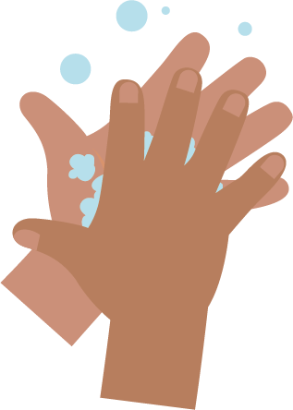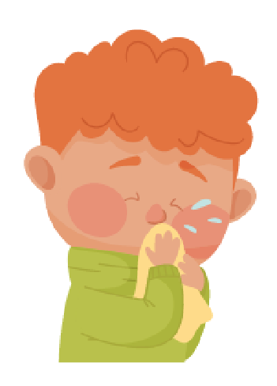
_______________________________

SW1 — Вправа «Послідовність малюнків»: розмістіть картинки з миттям рук у правильному порядку

Висякування носа

Письмова вправа
Напишіть інструкцію, як правильно сякатися.
Використовуйте картинки.
мити руки
кошик для сміття
паперова хустинка
висякати
Крок 1

_______________________________
Крок 2

_______________________________
Крок 3

_______________________________
Крок 4
SW1 — Флеш-картки про миття рук
Тильна сторона
пальців
20 секунд
Мило
Тильна сторона
рук
Потріть
руки одна об одну
Великі пальці
Кінчики
пальців
Між
пальцями
Ранні роки

Запобігання інфекції: Гігієна рота

Урок 3: Гігієна рота
Діти вчаться чистити зуби і розуміють, що ми чистимо зуби принаймні двічі на день, щоб уникнути карієсу.

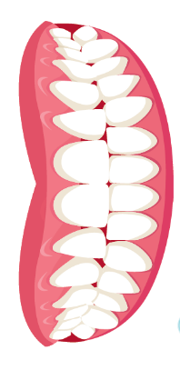

Результати навчання

Усі учні повинні:
- Розуміти, як самостійно ретельно чистити зуби.
- Розуміти, чому важливо чистити зуби.
- Розуміти зв’язок між цукром і карієсом

Посилання на навчальну програму

Розвиток спілкування та мови
- Слухання та увага
- Розуміння
- Говоріння

Фізичний розвиток
- Здоров’я та догляд за собою

Мистецтво вираження та дизайн
- Вивчення та використання засобів і матеріалів

Урок 3: Гігієна рота

Необхідні ресурси

Вступ

На клас
- SH1 (Роздатковий матеріал для учнів) — Зображення зубів

Вправа: Вправа «Дзеркало» та пантоміма чищення зубів

На клас
- М’яка іграшка / лялька або модель рота. Рот і зуби повинні відкриватися
- Зубна щітка
- Дзеркало
- Таймер / пісочний годинник на 2 хвилини
- По можливості попросіть дітей принести на заняття зубну щітку

Додаткова вправа: Відстеження чищення зубів

На кожного учня
- SW1 — Таблиця чищення зубів

Допоміжні матеріали
- SH1 — Зображення зубів
- SW1 — Таблиця чищення зубів

Урок 3: Гігієна рота

Ключові слова
Бактерії
Мікроби
Мікроби
Зубний наліт
Дірка
Цукор
Чищення зубів

Здоров’я та безпека
Діти молодшого віку повинні бути
під наглядом, коли чистять зуби самостійно.

Щоб дізнатися більше про безпечні мікробіологічні практики у кабінеті, відкрийте вебсайт CLEAPPS
http://www.cleapps.org.uk/

Посилання на вебсторінки
Гігієна рота (e-bug.eu)

Вступ
- Попросіть дітей скористатися дзеркалом і подивитися собі в рот. Що вони там бачать? Скільки зубів вони бачать? Який вигляд мають зуби? Поясніть дітям, що більшість їхніх зубів — молочні, але у деяких дітей зуби, можливо, вже почали випадати, тож на зміну їм з’являються більші, дорослі зуби, які діти матимуть до кінця життя.
- Покажіть класу SH1 — зображення зубів у роті. SH1 — це зображення зубів дорослої людини, яка має 28 зубів, за винятком 4 зубів мудрості. Всього у дорослих 32 зуба. Попросіть дітей порахувати зуби, які вони бачать на малюнку. Потім попросіть дітей порахувати, скільки зубів у них (у дітей до 6 років зазвичай 20 молочних зубів). Запитайте дітей, скільки у них верхніх зубів і скільки нижніх.
- Запитайте дітей, для чого ми використовуємо зуби (їсти, говорити, посміхатися). Поясніть, що дуже важливо доглядати за зубами, чистити їх. Занадто часте вживання надмірно солодкої їжі та напоїв шкідливе для зубів і може спричинити дірки в зубах — карієс. Карієс може боліти. Тоді боляче їсти. Чищення зубів допомагає запобігти карієсу.
- Поясніть дітям, щоб зуби були здоровими, треба чистити їх двічі на день. Перед сном і принаймні один раз протягом дня. Це легко запам’ятати, якщо чистити зуби перед тим, як іти у школу, і перед сном. Скажіть дітям, що зуби треба чистити дві хвилини щоразу, використовувати зубну пасту з фтором, під наглядом / за допомогою дорослих.

Вправа
- Візьміть м’яку іграшку або ляльку з відкритим ротом і поясніть дітям, що вони чиститимуть ляльці зуби.
- Використовуючи іграшку і зубну щітку, покажіть дітям, як чистити зуби, демонструючи рухи зубної щітки невеликими колами по передній і задній сторонах зубів, аж до корінних зубів.
- Якщо у вас є кілька ляльок і зубних щіток, хай діти спробують почистити їм зуби самостійно. Виставте таймер на дві хвилини. Якщо у вас лише одна лялька / щітка, хай діти чистять зуби по черзі, змінюючись кожні 15-30 секунд.
- Якщо діти принесли в школу свої зубні щітки, проконтролюйте, як вони чистять зуби.
Ця весела вправа допоможе дітям навчитися ретельно чистити зуби.

Обговорення
Скажіть учням, що ми чистимо зуби, щоб видалити мікроби, які живуть у нас в роті і люблять їсти цукор з наших зубів. Коли це трапляється, а ми чистимо зуби недостатньо ретельно, у зубах можуть з’явитися дірки, які з часом можуть збільшуватися і спричиняти зубний біль або погіршити самопочуття.

Запитайте дітей, чи можуть вони запам’ятати найважливіші кроки, які допомагають зберігати чистоту зубів:
- Чистіть зуби двічі на день — перед тим, як іти в школу, і безпосередньо перед сном.
- Користуватися зубною пастою з фтором.
- Чистіть зуби коловими рухами. Чистіть зуби спереду, ззаду і кутні зуби.
- Чистіть зуби дві хвилини.
- В кінці виплюньте зубну пасту, не споліскуйте рот.

Додаткові вправи

Таблиця чищення зубів
SW2 — корисний спосіб заохотити регулярно чистити зуби. Роздайте усім дітям по аркушу. Попросіть дітей робити відмітку або щось малювати щоразу, коли вони чистять зуби, щоб відстежувати, як часто вони чистили зуби протягом одного навчального тижня. Вправу можна виконувати в школі або вдома.

SH1 — Зображення зубів

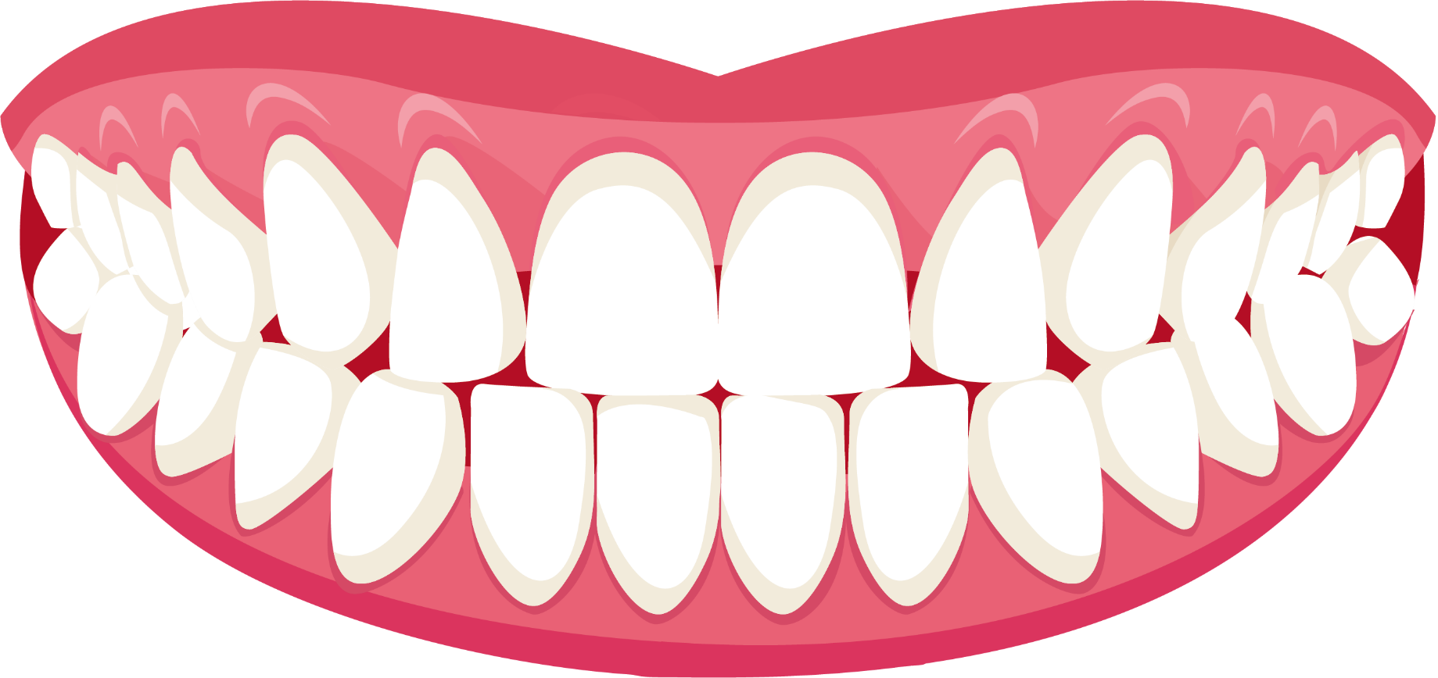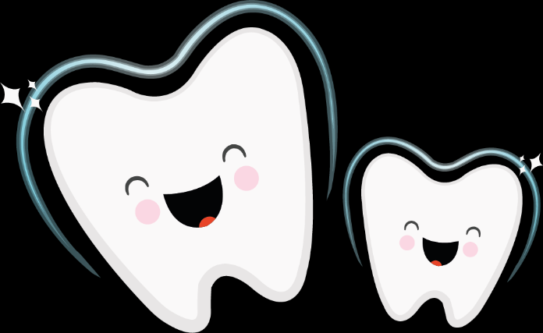

SW1 — e-Bug Діаграма здорових зубів

ПТ
Почистив/почистила зуби вранці
Почистив/ла зуби перед сном
Чистив/чистила зуби 2 хв

ЧТ

СР

ВТ

ПН
Таблиця чищення зубів
Ім’я
Клас
Малюйте щось або ставте зірочку щоразу, коли чистите зуби

